**План конспект урока.**

**Тема урока: В музыкальном театре.**

**«Снегурочка». Волшебное дитя природы.**

**Тип урока:** интегрированный,изучение нового материала.

**Класс: 3**

**Цель**: привлечь внимание учащихся к произведению крупных форм – оперы,

разбираться в музыкальной драматургии произведения на основе освоения

принципов музыкально – симфонического развития.

**Образовательная задача:**

- побудить учащихся к творчеству на основе совокупного восприятия

художественных и музыкальных образов,

- воздействовать на чувства и эмоции детей,

- уметь определять и сравнивать характер, настроение, средства выразительности в музыкальном произведении.

**Развивающая задача:**

- развивать умения творческих способностей учащихся видеть и слышать в понимании жизненного смысла произведения.

**Воспитательная задача:**

- воспитывать интерес и бережное отношение к культурному наследию народа.

**Методы обучения:** беседа, показ слайдов, прослушивание аудиозаписей.

**Формы организации урока:** устный опрос (индивидуальный и групповой).

**Комплексно – методическое обеспечение:** проектор для мультимедийных слайдов, компьютер, компакт – диск, пианино, ноты к музыкальному произведению.

**Ход урока.**

1. **Организационный момент.**

**У.:** Здравствуйте ребята! Я вижу, что настроение у вас хорошее, вы готовы к уроку и можно начинать наше путешествие в мир музыки.

На уроках музыки и чтения вы не раз отправлялись в удивительную страну сказок. Мы говорили, что источник сказок - сама жизнь, мечты человека, окружающая природа.

Сегодня мы проникнем в сказочную страну, созданную в пьесе «Снегурочка», А.Н. Островским в 1873 г. И в опере «Снегурочка» написанной по сюжету этой пьесы в 1881 г. Н.А. Римским – Корсаковым.

Мы услышим, как проявилась неисчерпаемая фантазия композитора в создании сказочного персонажа и волшебных картин природы в жанре оперы. Посмотрим, как в литературе и в музыке показан образ Снегурочки превращение её из существа волшебного в земное.

Сюжет вам известен, события происходят в Берендеевом царстве.

**Слайды №1:** природа, Берендеева слобода, Мать – весна.

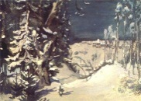  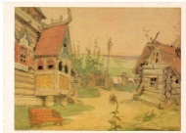 

В глухих, дремучих лесах скрывает Дед Мороз свою дочку Снегурочку, родившуюся от союза Тепла и Холода, дочку Деда Мороза и Весны – Красны. Оберегает отец Снегурочку от Ярилы – Солнца. Но вот однажды весенним утром в слободке берендеев появилась юная красавица, нежная и хрупкая Снегурочка. Её давно манили люди, людские песни, которые пел молодой пастух Лель. Она не понимала, но хотела понять, что движет людьми.

**Задание:**

**У**.: если Римский – Корсаков создавал оперу по сказке Островского, может быть поэтические строки подскажут вам суть характера Снегурочки, её интонационный строй? Вслушайтесь!

Попробуйте отыскать в тексте « музыкальные зацепки».

**Слайд №2**: (текст)

Учитель читает.

**Мороз**

Снегурка!

Снегурушка, дитя моё!

**Снегурочка** (выглядывает из лесу)

Ау!

(подходит к отцу)

Бывало, я, прижавшись за кустами

Колючими, гляжу не нагляжуся

На девичьи забавы. Одинокой

Взгрустнётся мне. И плачу. Ах, отец!

С подружками по алую малину,

По чёрную смородину ходить.

Аукаться; а зорькою вечерней

Круги водить под песни, вот что мило

Снегурочке. Без песен жизнь не в радость.

У.: Каков же портрет Снегурочки? Какой предстаёт она при первой встрече? Д.: она весёлая, очень хочется водить с подружками хороводы, ходить по ягоды.

У.: А когда ей бывает грустно?

Д.: Когда она одинока.

У.: В её жизни есть тревоги, заботы?

Д.: Нет. Ей легко живётся на белом свете.

У.: И какую музыку вы бы вложили в уста Снегурочки?

Д.: Весёлую, танцевальную, близкую к хороводным.

У.: А какие в ней будут интонации?

Д.: Русские.

У.: Почему?

Д.: Ведь она слышит от девушек, от Леля русские народные песни. В мелодии Снегурочки должны быть и лирические интонации, ведь она часто грустит.

У.: Интересно! Русские хороводные; народные, лирические интонации… Да это портрет какой- нибудь девушки – подруженьки из берендеевой слободы! А где же Снегурочка, дитя Холода, Зимней стужи? Как выделить музыкально её из мира людей? Не поможет ли нам в этом картина В. Васнецова «Снегурочка».

**Слайд № 3: картина В. Васнецова «Снегурочка»**

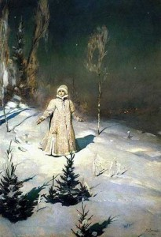

У.: Шагнём за рамки картины и окажемся…

Д.: …в волшебном лесу.

У.: Где всё хранит покой, наполнено загадочной тишиной.

**Разговор о картине**: картина необычайно красива. Несмотря на оцепенелость зимней стужи, сугробов, мохнатых елей под зимним покровом, живописное полотно притягивает, очаровывает необычайной гаммой красок: снег вовсе небелый или голубой, а жемчужно – серебристый. Снегурочка как бы растворяется в этом сказочном мире, здесь её дом.

У.: Снегурочка какой персонаж?

Д.: Сказочный. И в её музыке тоже должно быть что – то сказочное. Музыка будет волшебная, зимняя, в ней должны звенеть хрусталинки, льдинки холода.

У.: Возможно ли это создать голосом или оркестром?

Д.: Да, могут звенеть колокольчики; или высоко и нежно звучать флейта, голос тоже должен быть высоким и звонким…

У.: Перед тем как мы послушаем арию Снегурочки, вы должны знать **понятие** арии. **Ария** это непросто песня, а, как правило, песенная музыка, выражающая мысли и чувства действующего лица оперного спектакля.

**СЛУШАНИЕ АРИИ СНЕГУРОЧКИ «С ПОДРУЖКАМИ ПО ЯГОДУ ХОДИТЬ».**

У.: Давайте сравним ваше «предчуствие» музыкального образа и его авторское решение. Какой голос исполнял арию?

Д.: Высокий.

У.: Правильно. В музыке высокий голос называется сопрано. Снегурочка пела голосом **колоратурным сопрано**. Колоратура ( от латинского слова, означающего раскраска) – это всевозможные виды виртуозных украшений (орнаментов), колоратурное пение – пение, украшенное блестящими пассажами.

Скажите, какой первый возглас мы слышали от Снегурочки, когда её позвал Мороз?

Д.: Ау!

У.: Колоратурные пассажи Снегурочки развиваются из интонации ауканья. Как выдумаете, как воспринимаются эти интонации как человеческие или как «голос природы»?

Д.: Как «голос природы».

У.: Зовут Снегурочку, и вот – аукается из леса, выходит из – за деревьев снежная красавица. Она с радостью пойдёт к людям!

У.: Какое настроение передано в музыке?

Д.: Лёгкое, беззаботное, игривое.

У.: Близки ли интонации арии народным песням?

Д.: Близки к русским хороводным песням.

У.: Какой знакомый вам инструмент симфонического оркестра вторит высокому, прозрачному голосу Снегурочки?

Д.: Флейта.

У.: Да. Мы услышали «холодок» флейты, которая звучала как подголосок, то вступала в «диалог» со Снегурочкой.

**Вывод**: мы увидели волшебную, снежно – холодную девочку, прелестную дочь Весны и Мороза, не ведающую ни любви, ни горя.

Чудесный венок, подаренный Снегурочке Весной – Красной, рождает в её сердце прекрасное человеческое чувство – любовь. Мир в глазах Снегурочки преображается!

**Слайд №4.** (текст)

*Снегурочка.*

Ах, мама, что теперь со мной!

Какой красой зелёный лес оделся!

Берегами и озером нельзя налюбоваться,

Вода манит, кусты зовут меня

Под сень свою; а небо, мама, небо!

Разлив зари зыбучими волнами

Колышется.

У.: А мир души Снегурочки, что с ним?

Д.: Изменился внутренний мир. Её переполняют чувства, которые ей неизвестны.

У.: Да. Её сердце переполняют чувства ей незнакомые. Это живые человеческие чувства.

У.: Чем объяснить поступок Матери Весны? Ведь венок любви – гибель для Снегурочки?

Д.: Весна поняла желание Снегурочки хотя бы на мгновение стать человеком, увидеть красоту мира, полюбить искренне.

Кульминация урока – сцена таяния Снегурочки.

У.: Мы услышим превращение Снегурочки из существа волшебного в земное, снежно – холодной девочки в страстно любящую, тончайшее движение её души. Наивное и резвое дитя, не ведающее ни любви ни горя, в финале она гибнет от вспыхнувшей в ней любви.

**Слайд № 5.**

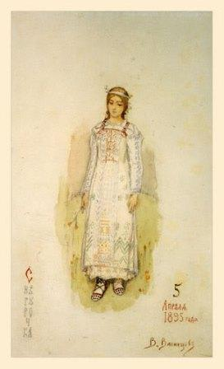 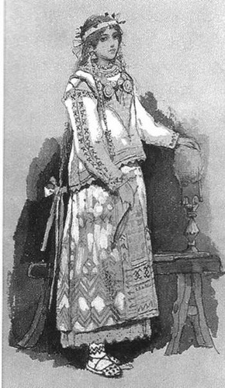 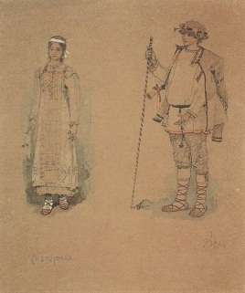

*Снегурочка.*

Но что со мной? Блаженство или смерть?

Какой восторг! Какая чувств истома!

О, Мать Весна, благодарю тебя за радость.

За сладкий дар любви! Какая нега

Томящая течёт во мне! О, Лель,

В ушах твои чарующие песни

В очах огонь… и в сердце… и в крови

Во всей огонь. Люблю и таю…

У.: Прочитать (оттолкнуться от драматургии Островского).Обратитесь к тексту и в словах найдите основу музыкальной характеристики, изменится её музыка .

Д.: Музыка будет звучать нежно, задушевно, тепло.

**СЛУШАНИЕ СЦЕНЫ ТАЯНИЯ.**

У.: Вы правы. Музыка звучала задушевно, в ней много нежности и тепла, она тиха и прозрачно как облако.

А какой появляется тембр в диалоге голоса и оркестра?

Д.: Поют скрипки, а арфа изобразила как растаяла Снегурочка.

У.: Мы услышали в место «льдинок» флейты в вокальной партии Снегурочки нежнейшую, чарующую, одухотворённую скрипку, которая подчеркнула теплоту и сердечность чувств и арфу, которая изобразила нам истаивающую и растворяющуюся Снегурочку. Снегурочка исчезла «как вешний снег, растаяла она».

Сцена таяния Снегурочки это – гимн могучей силе любви и гимн светлым силам природы. По этому поводу академик Б.В. Асафьев писал: «…Никакой торжественный ритуал и никакие убеждения в том, что всё свершается, как быть должно и идёт своей чередой, не уверяют нас в справедливости возмездия Солнца… Нам жалко Снегурочки, жалко минувшей весны с её нежными зорями, тихим светом вечерним и скромными белыми ландышами».

**Итог урока:** мы услышали превращение Снегурочки наивного, не ведающею ни любви, ни горя в любящую, для которой открылась красота мира. Соприкоснулись с жанром оперы, где наиболее полно можно раскрыть художественный образ. Трансформация тем Снегурочки – блеск композиторского мастерства.